Информационно- методический дистанционный центр «ОЛИМП»
проводит цикл викторин по географии, биологии и экологии «Кроссвординг»
I Всероссийская викторина с международным участием
по географии
«ГЕОкроссвординг»
Адрес сайта: http://konkursolimp.ru/
АДРЕС электронной почты- olimpviktorina@yandex.ru
Телефон для справок ----- 8 905 910 71 54
Сроки проведения викторины : 20 февраля 2015 года- 15 апреля 2015 года.
Заявки принимаются до 15 апреля 2015 года, до 23 часов 59 минут по московскому времени.
Результаты будут опубликованы на сайте не позднее 30 апреля 2015 года.
В течение месяца, после опубликования результатов на сайте, происходит рассылка наградных материалов (до 31 мая 2015 года).
Участники викторины:
учащиеся школ, лицеев, гимназий и других образовательных учреждений всех типов, студенты (обучающиеся) учреждений НПО,СПО и все желающие. Участие индивидуальное.
Для участия в викторине необходимо:
1. Оплатить организационный взнос за участие (200 рублей за одного участника).
2. Заполнить заявку на участие в викторине, заполнить таблицу для ответов , приложить отсканированную копию квитанции об оплате. Отправить файлы в формате «Word» с выполненными заданиями на электронный адрес olimpviktorina@yandex.ru в сроки проведения викторины.
По результатам викторины будут определены победители, призеры и участники, которые будут награждены дипломами и сертификатами. Координаторам и педагогам будут высланы благодарности и дипломы.
Организационный взнос за участие в конкурсе:
- 200 рублей (электронный вариант) за одного участника;
- 150 рублей (электронный вариант) участие более 5 учащихся;
- 125 рублей (электронный вариант) участие более 10 учащихся.
Организационный взнос группы участников может быть оплачен одной суммой!
Оплата производится:
По квитанции Сбербанка (Приложение 2)
скачать с сайта http://konkursolimp.ru
Коллеги, дождитесь подтверждения получения работы. Вам ответят в течение 48 часов!
Распределение оргвзносов:
ИМЦ«ОЛИМП» проводит общероссийские педагогические конкурсы с целью выявления и награждения талантливых педагогов. Все поступающие оргвзносы от участников идут на покрытие расходов на изготовление и пересылку дипломов, и прочих сопутствующих расходов.

Заявка на участие в викторине «ГЕОкроссвординг»

1 | Фамилия имя участника в дательном падеже
2 | Класс
3 | Краткое наименование образовательного учреждения
4 | Адрес участника (край, область, город, село)
5 | ФИО координатора (руководителя)
6 | Должность координатора
7 | e-mail образовательного учреждения
8 | e-mail личный
9 | Разрешаю использовать указанную мною электронную почту для рассылки информации о проектах ИМЦ.  ДА

ГЕОкроссвординг
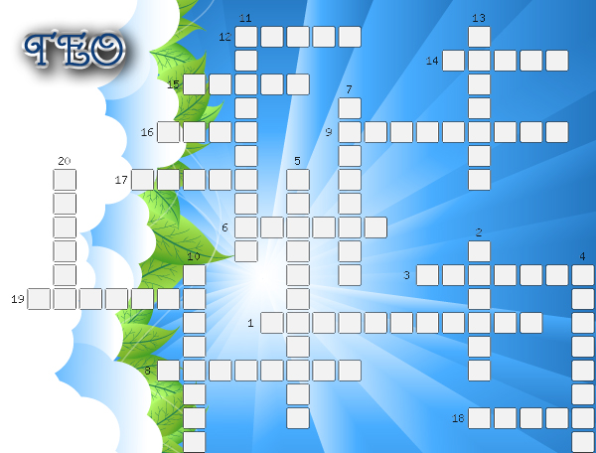

Вопросы:
по горизонтали: |  | по вертикали:
1 | участки суши значительных размеров высотой не более 200 м над уровнем океана | 2 | ассиметричные гряды, образующиеся от эрозии и денудации в возвышенных районах, основание которых сложено наклонными слоями горных пород
3 | холм ледникового происхождения | 4 | одиночная скала или вершина, поднимающаяся над поверхностью ледника и обтекаемая им.
6 | рыхлые несортированные горные породы, отложенные или переносимые движущимися ледниками. | 5 | новое устойчивое сообщество, возникшее в результате внешних разрушительных воздействий (дигрессия) на естественное климаксовое сообщество.
8 | природный территориальный комплекс, состоящий из взаимодействующих природных или природных и антропогенных компонентов, а также комплексов более низкого таксономического ранга. | 7 | полупустынный ландшафт из мелколиственных кустарников и низкорослых деревьев (до 8-10 м) тропических ксерофитных листопадных редколесий на северо-востоке Бразильского плоскогорья (Южная Америка)
9 | группа островов, лежащих на небольшом расстоянии друг от друга, с Однородным геологическим происхождением и близких по строению. | 10 | воронкообразный, суживающийся к устью впадающей реки залив моря
12 | подводная часть дельты | 11 | совокупность элементов земной коры, находящихся в отношениях и связях между собой и образующих определенную целостность, единство
14 | вытянутый залив в реке, отделившийся косой от проточной части русла или образованный из старицы, протоки и имеющий слепой конец | 13 | площадь суши, с которой, следуя уклону рельефа или водоупорных слоев, воды атмосферных осадков стекают по поверхности или внутри грунтов в реки , озера моря или в замкнутые впадины.
15 | узкий глубокий морской залив с высокими крутыми и скалистыми берегами, далеко вдающийся в сушу | 20 | плоское или слабонаклоненное приводораздельное пространство.
16 | сухие долины в пустынях Северной Африки и Аравийского полуострова
17 | количество воды, нефти, газа, даваемое родником, буровой скважиной или колодцем в единицу времени.
18 | отдельная льдина, стоящая вертикально среди относительно ровной поверхности сплошного ледяного покрова на море или на реке
19 | одна из международных природозащитных организаций. («Зеленый мир»)

Ответы на кроссворд

Ф.И.О. участника __________________________________________________________
Краткое наименование ОУ __________________________________________________
Регион ___________________________________________________________________
Таблица для ответов:
по горизонтали: |  | по вертикали:
1 |  | 2
3 |  | 4
6 |  | 5
8 |  | 7
9 |  | 10
12 |  | 11
14 |  | 13
15 |  | 20
16
17
18
19

